**Όμιλος Γαλλοφωνίας!!!**

**Γαλλικά,**

**s’il vous plaît!!!**

Ο Όμιλος Γαλλοφωνίας είναι μια ομάδα που αγαπάει τα Γαλλικά εντός και εκτός σχολείου. Μοιραζόμαστε μουσικές, επικαιρότητα, ιδέες και κατευθυνόμαστε σιγά σιγά προς τον στόχο των εξετάσεων του Κρατικού Πιστοποιητικού Γλωσσομάθειας σε βάθος διετίας. Οι μαθητές και οι μαθήτριες θα έχουν την ευκαιρία να έρθουν σε επαφή με τη γαλλική γλώσσα και τον γαλλικό πολιτισμό εμβαθύνοντας στις γενικές γνώσεις τους και να αναπτύξουν γλωσσικές και επικοινωνιακές δεξιότητες που θα τους επιτρέψουν να μιλούν και να γράφουν τη γαλλική γλώσσα. Παράλληλα με τα εγχειρίδια, οι μαθητές θα εξερευνούν οπτικοακουστικό υλικό από γαλλόφωνες ιστοσελίδες και πλατφόρμες στο Διαδίκτυο. Τα μέλη του Ομίλου θα συναντιούνται μια φορά την εβδομάδα την 7η ώρα της Πέμπτης, στο χώρο του Γυμνασίου ή εκτάκτως σε χώρο που θα σχετίζεται με προγραμματισμένη δραστηριότητα.

**Υπεύθυνη καθηγήτρια:**

Καλακώνη Ζαχαρώ, καθηγήτρια Γαλλικών

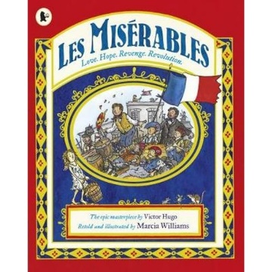



**Δήλωση Ενδιαφέροντος Συμμετοχής**

Ο/Η................................................................................., γονέας/κηδεμόνας του μαθητή/της μαθήτριας...................................................................... της Β/Γ τάξης Γυμνασίου Πικερμίου, τμήματος ........, συναινώ στη συμμετοχή του γιου/της κόρης μου στον Όμιλο Γαλλοφωνίας για το σχολικό έτος 2024-2025.

Πικέρμι, ......./............../2024

